Муниципальное бюджетное общеобразовательное учреждение
начальная общеобразовательная школа села Ленино имени Героя Советского Союза Степана Савельевича Гурьева Липецкого муниципального района Липецкой области

НОД по экспериментальной деятельности с детьми в подготовительной группе «Путешествие по Стране вулканов»

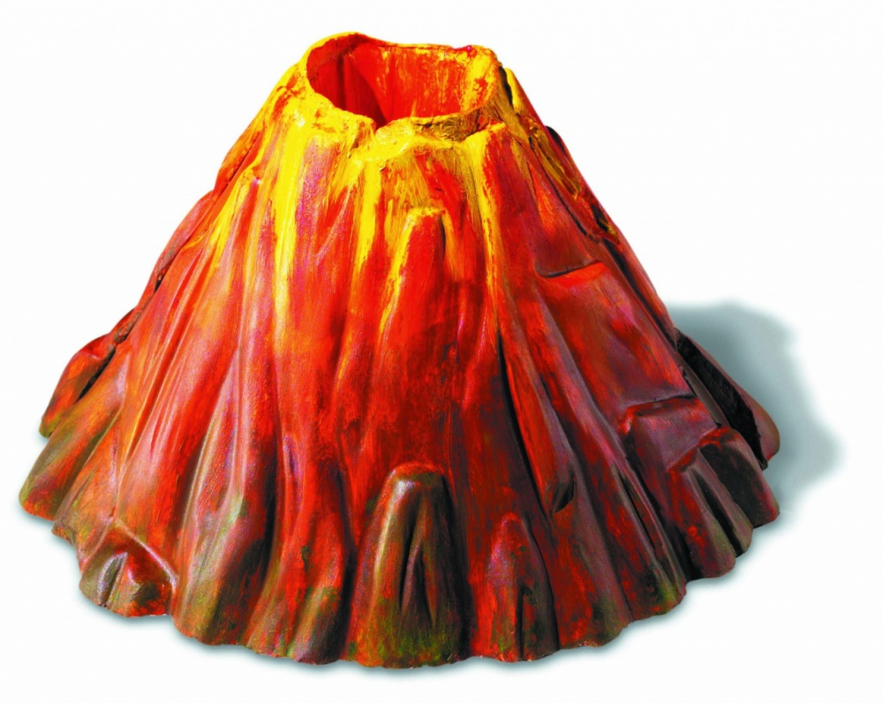

Подготовила: Гончарова Т. С.

Ленино
2022 г.
ЦЕЛЬ: Познакомить детей с природным явлением «извержение вулкана». Формировать представление о типах вулканов.
Программные задачи:
1. Обогащать сознание детей новым содержанием, способствующим накоплению представлений об окружающем мире; расширять представления детей об объектах и явлениях неживой природы; развивать активность, инициативность в познавательной деятельности.
2. Расширять словарный запас на основе формирующихся у детей представлений о мире, активизировать их в самостоятельных высказываниях; активизировать словарный запас в речевой практике: лава, пепел, спящий вулкан и т. д.
3. Воспитывать интерес и стремление к созидательному познанию окружающего мира, создавать условия в рамках занятия для самостоятельной познавательной деятельности дошкольников. Поддерживать стремление ребёнка активно вступать во взаимодействие со сверстниками и взрослыми.
Предварительная работа: чтение детской энциклопедии "Все обо всем", Большая энциклопедия "Почемучек", рассматривание фотографий, иллюстраций с различными вулканами. Беседы о вулканах. Изготовление макета вулкана.
Оборудование: слайды с изображение вулканов, большой макет вулкана, маленькие макеты вулканов, смесь для извержения (сода, красная краска, жидкое мыло, газированная вода), приборы для опытов, перчатки и фартуки; салфетки, ёмкости с водой, камни разной величины.
ХОД НОД:
1-я часть
Воспитатель:
- Сегодня мы с вами отправимся в путешествие, а куда, вы узнаете, отгадав мою загадку. (Дети проходят по залу).
Дети:
Мы шли к ней длинным перевалом,
Завал, штурмуя за завалом.
Потом карабкались на кручу,
Набрав камней в ботинки кучу.
И вот, взошли на пик, ура!
Ты покорилась нам - гора!
Рассматривание слайдов с изображение гор.
Воспитатель:
- Ребята, посмотрите, сколько камней скатилось с нашей горы, как называется это явление? (Камнепад).
(Дети рассматривают камни, сидя за столами).
- Давайте исследуем наши камни. Что определяем вначале? (Живое или не живое).
-Не живое? Почему?
Дети: «Не двигается, потому, что нет ног; не дышит, потому, что нет носа; не питается, потому, что нет рта».
- Исследуем дальше, что вы ещё можете сказать об этом объекте? Какой он на ощупь?
(Он твёрдый и т. д.). Молодцы!
- А что сейчас определяем? (Есть ли внутри воздух?) Давайте проверим.
Проводится опыт: дети опускают камень в воду.
Дети: «Когда камень опустили в воду, пузырьков не было. Значит, внутри камня воздуха нет».
- А дальше, мы узнаем, впитывает ли камень воду. Проверяйте.
Дети: «Салфетка мокрая, потому, что вода скатывается вниз. Значит, камень не впитывает воду».
- Какой можно сделать вывод?
Ответы детей: это не живое, твёрдое, не пропускает воздух и не впитывает воду.
Воспитатель:
Отгадайте загадку:
Я плююсь огнём и лавой,
Я – опасный великан!
Славен я недоброй славой,
Как зовут меня? ….(Вулкан).
- Ребята, вспомните, что такое вулкан?
Дети: «Это гора, из которой идёт дым, потом летят камни, а затем извергается лава».
- Правильно, молодцы! Вы, уже, немного узнали на прошлых занятиях о вулкане. А сегодня, я вам расскажу легенду о вулкане. Давайте пойдём к нему в гости.
Физминутка:
По дорожке мы шагали
И ворон мы не считали.
Смело, мы идём вперёд,
Где вулкан, уже, нас ждёт.
- Вот мы и пришли в гости к вулкану. Усаживайтесь и послушайте интересную легенду.
Когда-то на Камчатке, говорится в одной из легенд, не было вулканов. И вот однажды появилась девушка поразительной красоты, и за ее внимание стали бороться многие юноши. Соперничество было жестким, много крови пролилось на землю Камчатки. В конце концов, старая шаманка, чтобы восстановить мир, пригрозила превратить в каменные горы всех, кто не прекратит вражду. Однако не послушались ее пылкие юноши, и старая волшебница сдержала свое слово. Так на Камчатке появилось множество гор. Но горячие сердца юношей не закаменели и продолжали гореть огнем любви, и этот огонь расплавил каменную сердцевину гор, и вылилась горячая кровь огненной лавой. Так появились вулканы.
- Понравилась вам легенда? (Ответы детей).
- Давайте теперь рассмотрим из чего состоит вулкан (слайды),
- Посмотрите, какой формы вулкан, на что он похож? (он похож на конус, пирамиду).
- Верно, а верхняя его часть похожая на воронку называется – кратер.
- Кратер вулкана, это огромная чаша с крутыми склонами, а на дне красновато - оранжевая дыра – жерло, уходящая глубоко в землю.
Огненная жидкость, выходящая из вулкана, называется лавой.
Людей, которые занимаются изучением вулканов, называют вулканологами. Эти ученые предупреждают людей о надвигающейся опасности, и жители могут покинуть свои места и спастись.
- Ребята, извержение вулкана очень интересное, но не безопасное природное явление, поэтому я вам это покажу на нашем макете (проводит опыт и показывает на большом макете извержение вулкана.).
Вопросы к детям:
- С чего начинается извержение вулкана?
- Что происходит дальше?
- Что остаётся после извержения вулкана?
- Мы наблюдали с вами действующий вулкан, а ещё бывают спящие.
- Как вы думаете, какой вулкан называют спящим? (Спящий – это вулкан, который имеет вид обычной горы, но может взорваться в любой момент).
Слайды домашних вулканов
Молодцы!
2-я часть.
Воспитатель:
- А сейчас, давайте пройдём в лабораторию научных открытий. Так всё готово для проведения опыта.
Проведения опыта:
насыпаем соду, добавляем красную краску, жидкое мыло и наливаем газированную воду.
- Вулканы начали «вулканить»-
Из жерла лаву извергать.
По склонам лава потекла
И землю сильно обожгла.
Спустя века закашлял злой
Вулкан и пеплом и золой.
Вулкан гремит, вулкан пыхтит!
Как грозен он сейчас на вид!
Но вот он начал уставать-
Огонь в нём начал угасать.
Последний раз огнём дыхнул
И на десятки лет уснул.
- Что вы наблюдали? (Ответы детей)
-Как извергались наши «вулканчики»? (спокойно)
- Молодцы, ребята, вы были сегодня внимательными, работали аккуратно и у вас всё получилось замечательно.
Итог.
- Вам понравилось наше занятие?
-А что больше всего понравилось?
- Что интересного вы сегодня узнали?
-Кому можно рассказать об этом и показать наш опыт?
- Вы отлично справились с заданием, спасибо за сотрудничество!
- Вот и подошло к концу наше увлекательное путешествие. И вы, потом, можете нарисовать то, что вам запомнилось на нашем сегодняшнем занятии. И мы устроим выставку ваших рисунков.

